port(#egcr)mov#0x3000,port(#ce01)mov#0x1fff,port(#
...................114.5命令文件......................
存器（PSC）由输入时钟驱动，PSC在每个输入时钟周期减1。当其减到0时，TIM减1，当TIM减到0
程设计callshuchu;调用时钟输出子程序;==========================
分院（系）
学生姓名
设计题目
信息科学与工程学院
杨杰
专业
学号
选题、查阅资料及编写软件程序（或硬件原理图设计）。
课内上机调试程序及仿真。
课外上机调试程序及仿真。
调试出结果、调试结果验收并写报告。
修改报告及提交报告电子版（修改之后）。
正式提交报告（打印版）及参加第一次答辩。
年 月 日

课 程 设 计 任 务 书

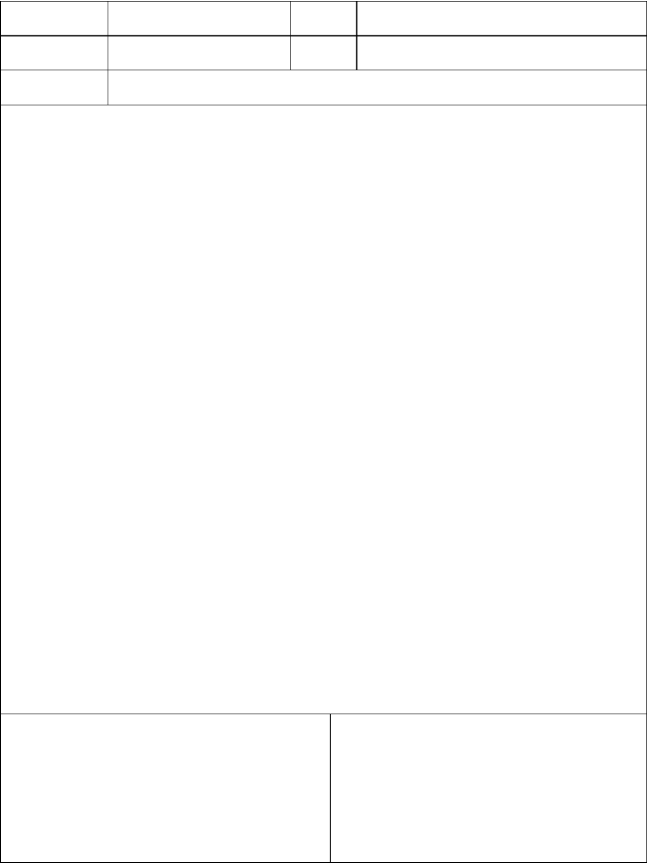
电子信息工程
0703030213
时钟设计

内容及要求：

1. 使用 DSP芯片设计时钟

2. 使用数码管显示时间

3. 使用键盘修改时间

进度安排：

20010 年 12 月 28 日
-2011 年 01 月 03 日

2011 年 01 月 04-08 日

2011 年 01 月 09-10 日

2011 年 01 月 11-13 日

2011 年 01 月 14 日

2011 年 01 月 15 日

指导教师（签字）： 分院院长（签字）：

年 月 日

，数字相机、数字电视、是自收音机、数字电话、数字学习机、数字游戏机已经逐渐进入人们日常生活和工作中。
.....64.1时钟计时程序...................................
RAM6:origin=000c000h,length=0002000hDARAM7:origin=

摘 要

DSP芯片既具有高速数字信号处理功能又具有实时性强、功耗低、集成度高等嵌入 式微计算机的特点，所以随着科技的发展， DSP技术在机电控制领域的应用愈加广泛。 LED数码管显示清晰美观、功耗低，现在已成为电子产品中应用最广泛的显示方式。本 次课程设计就是通过对 DSP芯片和数码管的分析研究， 利用 DSPC55x构建一个时间显示 系统，采用数码管显示时间，用按键调整时间。该时钟系统包括计时、时钟输出、按键 输入三个设计部分。并给出了各部分汇编程序。

关键字： DSP芯片；数码管；按键；汇编程序

）加1时也要判断是否满60，而时钟的时加1时要判断是否满12。3.2时钟输出程序时钟输出程序，是将时
，还必须培养大学生工程设计和组织实验能力。本次课程设计的目的在于培养学生对基本DSP芯片功能的应用和
存的寄存器值。注意：外部中断只能发生在CPU退出复位后的至少3个周期后，否则无效。在硬件复位后，不论
汇编语言，也可以采用C/C++语言，本次编程主要采用汇编语言完成，所以执行效率高。C55x的软件开发

目 录

1 绪 论 .................................................................. 1

2 相关知识 ............................................................... 2
2.1 TMS320C5 开发环境 .................................................. 2
2.2 定时器 .............................................................. 2
2.3 中断 ................................................................ 3

3 设计原理 ............................................................... 4
3.1 时钟计时程序 ........................................................ 4
3.2 时钟输出程序 ........................................................ 4
3.3 按键输入程序 ........................................................ 4
3.4 程序流程图 .......................................................... 5

4 设计编程及注释 ......................................................... 6
4.1 时钟计时程序 ........................................................ 6
4.2 时钟输出程序 ........................................................ 9
4.3 按键输入程序 ....................................................... 10
4.4 SDRAM初始化程序 .................................................... 11
4.5 命令文件 ........................................................... 13

总 结 ................................................................... 15

致 谢 ................................................................... 16

参考文献 ................................................................ 17

:origin=0006000h,DARAM4:origin=0008000h,DARAM5:ori
大学信息科学与工程学院——DSP技术课程设计课程设计（论文）评语及成绩评定指导教师评语：评分指导教师
提高了数字信号处理能力。DSP芯片不仅在通信、计算机领域得到广发应用，而且也逐渐渗透到人们的日常消费
title"shizhong.asm".mmregs.defcint00.defTimer0.ref

沈阳理工大学信息科学与工程学院——DSP技术课程设计

1 绪 论

近年来数字化已成为现代信息技术的重要标志， 数字相机、数字电视、 是自收音机、 数字电话、数字学习机、数字游戏机已经逐渐进入人们日常生活和工作中。在我国数字 电话已拥有数亿用户， MP3成为上亿青年学生的宠儿，数字电视已开始进入千家万户， 这些产品均采用 DSP对信号进行处理。
随着 DSP技术的迅速发展，其不仅使信号处理能力更加完善，而且使系统开发更加 方便、程序编辑调试更加灵活，功耗也进一步降低，成本不断下降。 尤其是将各种通用 外设集成到芯片上， 从而大大提高了数字信号处理能力。 DSP芯片不仅在通信、计算机 领域得到广发应用，而且也逐渐渗透到人们的日常消费领域中。这就迫切要求理工科大 学生熟悉和掌握 DSP芯片功能及其在实际中的应用方法，除通过实验教学培养 DSP的基 本实验方法、分析问题和故障检查方法以及双踪示波器等常用仪器使用方法等基本电路 的基本实验技能外，还必须培养大学生工程设计和组织实验能力。本次课程设计的目的 在于培养学生对基本 DSP芯片功能的应用和掌握，使学生在试验原理的指导下， 初步具 备基本程序的分析和设计能力， 并掌握其应用方法： 自行拟定实验步骤检查和排除故障、 分析和处理实验结果及撰写报告的能力。 综合实验的实际目的是培养学生初步掌握小型 DSP系统的设计能力， 提高实验技能的实践。数字电子钟是一种计时装置，它具有时、 分、秒计时功能和显示时间功能； 能够通过按键调整时间。本次设计我查阅了大量的文 献资料，学习到了很过关于 DSP定时器和中断的知识，并且更加巩固和掌握了课堂上所 学的课本知识，是自己对 DSP技术有了更进一步的认识和了解。

1

安电子科技大学出版社2008[2]赵洪亮卜凡亮黄河松张仁彦《TMS320C5xDSP原理系统设计》北
set0x803ce02.set0x804ce03.set0x805ce11.set0x806ce1
器（TCR）中的字段FUNC可以确定输入时钟源和TIN/TOUT引脚功能。在定时器中，预定标记计数寄
程设计egcr.set0x800emirst.set0x801emibe.set0x802ce01.

沈阳理工大学信息科学与工程学院——DSP技术课程设计

2 相关知识

2.1 TMS320C55x开发环境

C55x 编程可以采用汇编语言，也可以采用 C/C++语言，本次编程主要采用汇编语言 完成，所以执行效率高。
C55x 的软件开发环境是 CCS v3.1 （Code Composer Studio ），是 IT 公司推出的用 于开发 DSP 芯片的集成环境, 它集编辑、编译、链接、软件仿真、硬件调试、以及实时 跟踪功能于一体。

2.2 定时器

TMS320VC5509 DSP有两个独立的 20 bit 软件可编程通用减数计数定时器，它们可 用于向 CPU提供周期性的中断信号，或者给 DMA控制器发送中期同步事件，也可以用于 给外部设备提供周期信号，还可以用于外部事件计数。
定时器的工作始终可以来自 DSP内部的 CPU时钟， 也可以来自引脚 TIN/TOUT。 利用 定时器控制寄存器（ TCR）中的字段 FUNC可以确定输入时钟源和 TIN/TOUT引脚功能。
在定时器中， 预定标记计数寄存器（ PSC）由输入时钟驱动，PSC在每个输入时钟周 期减 1。当其减到 0 时，TIM减 1，当 TIM减到 0 时，定时器向 CPU发出一个中断请求（ TINT） 或者向 DMA控制器发送同步事件。 定时器发送中断信号或同步事件信号的频率可用下公 式计算，即
TINT 频率=输入时钟频率/【（TDDT+1） *（PRD+1）】
定时器初始化步骤如下：
（ 1）停止定时器（ TSS=1），定时器装载时能（ TLB=1），定时器控制寄存器 TCR 的 其他位设置成对应数值。
（2）装载欲分频计数周期寄存器 PRSC。
（3）装载主周期寄存器 PRD。
（4）关闭定时器装载（ TLB=0），启动定时器（ TSS=0）。 DSP 复位
（ 1）停止定时（ TSS=1）
（2）预定标计数器值为 0

2

;AR6,AC0,AC0;AC0,port(#0101h);HI(AC0),port(#0100h)
...................114.5命令文件......................
======================;主程序;=======================
分）；5

沈阳理工大学信息科学与工程学院——DSP技术课程设计

（3 ）住计数器值为 FFFFh
（4 ）定时器不进行自动重装（ ARB=0）
（5）IDLE指示不能使定时器进入省电模式
（6 ）仿真时遇到软件断点定时器立即停止工作
（7）TIN/TOUT为高电阻，时钟源是内部时钟（ FUNC=00

2.3 中断

中断是由硬件或软件驱动的信号，使 DSP将当前的程序挂起，执行另外一个称为中 断服务子程序（ ISR）的任务。 C5x 支持 32 个 ISR。
中断可以分成可屏蔽中断和不可屏蔽中断两类。 可屏蔽中断可以通过软件来加以屏 蔽，不可屏蔽中断则不能被屏蔽。所有的软件中断都是不可屏蔽中断。
DSP处理中断的步骤如下：
（ 1 ）接收中断请求。软件和硬件都要求 DSP将当前程序挂起。
（2 ）相应中断。 CPU必须响应中断。如果是可屏蔽中断，响应必须满足某些条件; 如果是不可屏蔽中断，则 CPU立即响应。
（3）准备进去中断服务子程序。 CPU要执行的主要任务有：
完成当前指令的执行， 并冲掉流水线上还未解码的指令。
自动将某些必要的寄存器的值保存到数据堆栈和系统堆栈。
从用户事先设置好的向量地址获取中断向量，该中断向量指向中断服务子程序。
（4 ）执行中断服务子程序。 CPU执行用户编写的 ISR。ISR 以一条中断返回指令结 束，自动回复步骤（ 3 ）中自动保存的寄存器值。
注意：
外部中断只能发生在 CPU退出复位后的至少 3 个周期后，否则无效。
在硬件复位后，不论 INTM位的设置和寄存器 IER0、IER1 的值如何，所有的中断都 被禁止， 直到通过软件初始化堆栈后才开放中断。

3

，响应必须满足某些条件;如果是不可屏蔽中断，则CPU立即响应。（3）准备进去中断服务子程序。CPU要
语言流畅（共20分）；3．数据完整、分析论述充分合理，结论正确（共20分）；4．答辩表述能力（共20
op1:mov#0,AR3bNext2Next1:amar*AR0-Next2:movport(#0
器（TCR）中的字段FUNC可以确定输入时钟源和TIN/TOUT引脚功能。在定时器中，预定标记计数寄

沈阳理工大学信息科学与工程学院——DSP技术课程设计

3 设计原理

数字时钟除基本的计时功能外还要可以通过按键设定时间，所以除了主循环程序和 输出程序外还要有按键判断程序，来设定时间。程序设计为三大部分：时钟计时程序是 程序、时钟输出程序、按键输入程序，除此外还有 SDRAM初始化程序和命令文件。

3.1 时钟计时程序

时钟计时程序是主程序，由 CUP提供输入时钟信号，再由 DSP的片上外设通用定时 器完成计时功能，其中可以通过中断次数来计数。设定寄存器 AR1、 AR2、 AR3分别保存 时钟的秒、分、时。设 CPU时钟为 144MHz，当 PSC=15 ；TIM=59999 可以计算出中断频率 是 1/150Hz ，所以用 AR0做计数器，每 150 次中断时钟的秒（ AR1）自动加 1，并判断是 否等于 60，等于 60 则时钟的分（ AR2）自动加 1，时钟的秒（ AR1）清零；不等于 60 跳 转到等待中断程序，再次计数 150 次中断。其中时钟的分（ AR2）加 1 时也要判断是否 满 60，而时钟的时加 1 时要判断是否满 12。

3.2 时钟输出程序

时钟输出程序，是将时钟的秒、分、时，输出到外设数码管上。设：时钟秒的个位 十位、分的个位十位、 时的个位十位对应的数码管地址分别为是 0100h、0101h、0102h、 0103h、0104h、0105h。想将时钟计时程序中的秒、分、时的个位十位提取出， 只需除 以数字 10，商为十位， 余数是个位，分别输出至数码管即可。

3.3 按键输入程序

按键输入程序的功能是，通过外部按键设置时钟的分、时。设按键 S1、S2、S3、地 址分别为： 0200 、0201 、0202 。定为当 S1 按下时进去时钟输入程序， 让 CPU随时读取 按键 S1 的地址，判断是否置一 （设按键按下为高电平），置一则进入时钟输入程序，程 序开头设定一个延时子程序， 防止电子颤抖，进入时钟输入程序后，再读取 S2、S3 的 地址是否置一，分别让 AR3、 AR2加 1（加 1 后判断是否溢出） , 当 S1、S2、S3 都为 0 时退出时钟输入程序回到时钟计时程序。

4

movport(#0202h),AR6bccfen,AR6!=#0h;按键S1电平消失跳转到L退出程
断中断是由硬件或软件驱动的信号，使DSP将当前的程序挂起，执行另外一个称为中断服务子程序（ISR）的
set0x803ce02.set0x804ce03.set0x805ce11.set0x806ce1
重新装载计数器重新计数时钟秒自动加1callshuchubccFen,AR1==#3ch;判断AR1

沈阳理工大学信息科学与工程学院——DSP技术课程设计

3.4 程序流程图

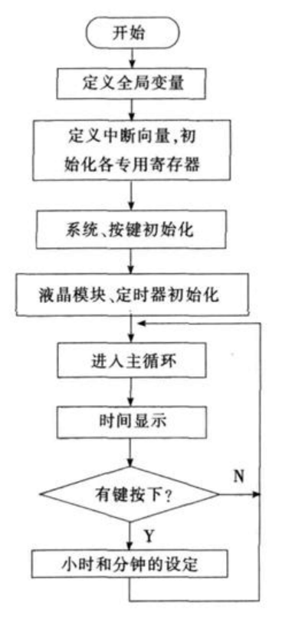
图 3.1 程序流程图

5

输入程序按键输入程序的功能是，通过外部按键设置时钟的分、时。设按键SSS地址分别为：0200、020
u2,AR2==#3chcallshuchubkeyyichu2:mov#0,AR3callshuc
.................................................1
shuchu.refkey.refsdraminit;LED.set400001hTIM0.set0
;
;Timer0
;
;

沈阳理工大学信息科学与工程学院——DSP技术课程设计

4 设计编程及注释

4.1 时钟计时程序

.title "shizhong.asm"
.mmregs
.def _c_int00
.def _Timer0
.ref shuchu
.ref key
.ref sdram_init ;
LED .set 400001h
TIM0 .set 0x1000
PRD0 .set 0x1001
TCR0 .set 0x1002
PRSC0 .set 0x1003
SYSR .set 0x07fd
CLKMD .set 0x1c00 ;

程序入口
中断服务程序入口
引用外部变量，时钟输出程序入口
引用外部变量，按键输入程序入口
引用外部变量 SDRAM初始化程序入口

时钟模块寄存器地址

PDP_Timer0 .set TIM0/128
STACK .usect ".stack",200h ; 分配堆栈空间
SYSSTACK .usect ".sysstack",200h
.data
LED_I .word 1,2,4,8,4,2
.sect ".vectors"
rsv: b _c_int00
nop
.align 8
nmi: .loop 8
nop
.endloop

6

以上内容仅为本文档的试下载部分，为可阅读页数的一半内容。如要下载或阅读全文，请访问：https://d.book118.com/248064013111006026

